ДИСТАНЦИОННЫЕ ТЕХНОЛОГИИ ОБУЧЕНИЯ В СЕСТРИНСКОМ ДЕЛЕ. ИХ ПРЕИМУЩЕСТВА И НЕДОСТАТКИ
Игнатова А.А.
ГБОУ ВПО ПМГМУ им. И.М. Сеченова, Москва
В докладе рассматриваются особенности дистанционных технологий обучения в сестринском деле, их достоинства и недостатки. А также рассмотрены электронные источники научно-медицинской информации для медицинских сестер.
Distance learning technologies in nursing. Their advantages and disadvantages.
Ignatova A.A.
The report discusses the features of distance learning technologies in nursing, their advantages and disadvantages. As well as the electronic sources of scientific and medical information for nurses.

В современном мире в процесс обучения активно внедряются различные средства информационных технологий и массовой телекоммуникации. Система образования ставит задачу ориентации на личность, способную эффективно работать с информацией, владеющую различными способами ее добывания, а также совершенствующую свои умения в соответствии с непрерывным развитием информационных и образовательных технологий.
Активным использованием Интернет-технологий и разработкой дистанционных курсов уже сегодня занимается множество вузов, и ПМГМУ им. И.М. Сеченова является ярким примером таких разработок. Важнейшим условием использования информационных технологий в обучении является доступность информационных ресурсов, позволяющих обучаемым получать необходимую информацию независимо от времени и пространства.
На сегодняшний день в ПМГМУ им. И.М. Сеченова реализуются различные уровни подготовки медицинских сестер - от медицинской сестры со средним специальным образованием до бакалавров с высшим сестринским образованием, а также программы повышения квалификации медицинскими сестрами.
Что такое дистанционные технологии и дистанционное обучение?
Дистанционное обучение – это разновидность обучения, проводимого с применением дистанционных образовательных технологий.
Под дистанционными технологиями понимаются образовательные технологии, реализуемые в основном с применением средств информатизации и телекоммуникации, при опосредованном или не полностью опосредованном взаимодействии обучающегося и педагога.
В свою очередь дистанционные технологии могут состоять из трех основных компонентов, а именно из кейс-, сетевых- и телевизионной технологий. Последнее по причинам технической сложности, как правило, не используются за редким исключением.
- Кейс технологии подразумевают набор учебно-методических комплексов (сюда входят лекции, методические указания к практическим, лабораторным, контрольным занятиям и заданиям и т.д.) в печатном виде, на компакт дисках или их сочетание, которые передаются обучающимся.
- Сетевые технологии подразумевают использование программного средства установленного на сервере. В нашем случае это система дистанционного обучения «Единый образовательный портал». Система позволяет проводить обучение и проверку знаний в сети Интернет, кроме того, ее можно использовать в качестве дополнительного средства для традиционных форм обучения.
В системе реализованы следующие автоматизированные функции:
- управление учебным процессом;
- распределение прав доступа к образовательным ресурсам и средствам управления системой;
- разграничение взаимодействия участников (обучающихся, преподавателей) образовательного процесса;
- ведение журналов активности пользователей учебного комплекса;
- обучение и оценка знаний в среде Интернет.
Единый образовательный портал Первого МГМУ им. И.М. Сеченова
Единый образовательный портал - это образовательный интернет-портал, созданный на базе системы управления дистанционным обучением и образовательным контентом Moodle, с целью формирования единого информационно-образовательного пространства университета (www.do.1msmu.ru). Портал специально разработан для создания качественных онлайн-курсов и формирования единого учебного пространства для студентов и преподавателей курса. Для получения доступа к форуму портала необходимо заполнить заявку и прислать ее на электронный адрес администратора сайта.
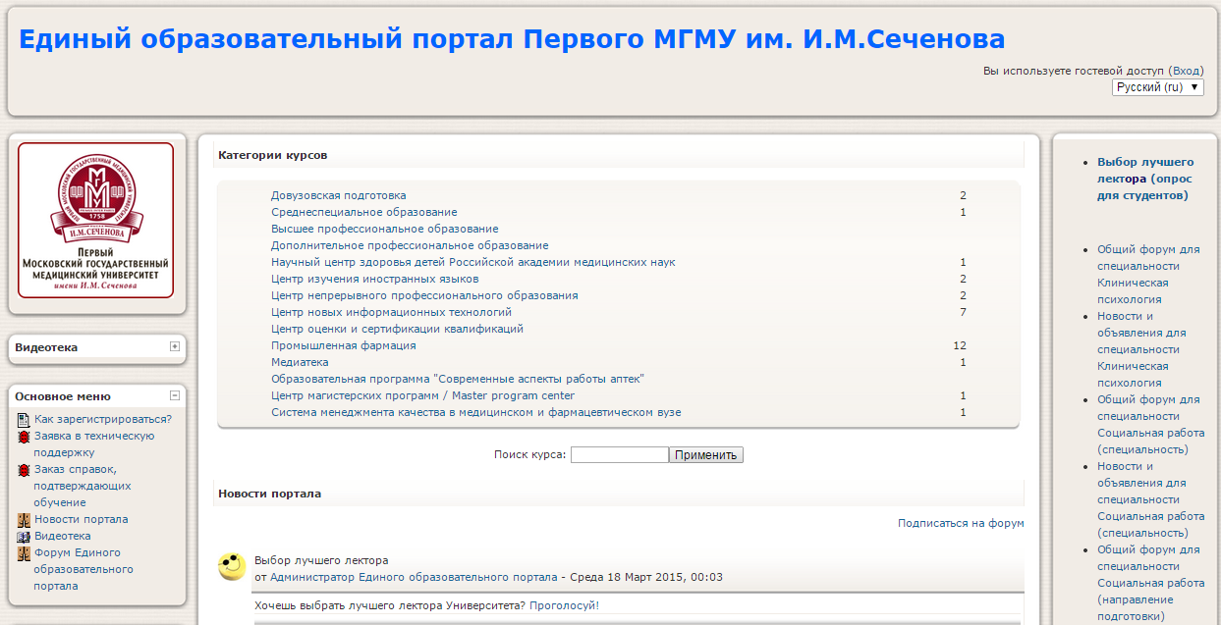

Возможности образовательного портала для преподавателей:
- Обеспечивается возможность размещения онлайн-курсов всех форматов и проведения обучение с использованием всех форм учебной работы;
- Портал имеет дружественный пользовательский wеb-интерфейс, совместимый со всеми браузерами;
- Cписок электронных образовательных ресурсов содержит описание каждого ресурса на сервере, предоставляя доступ к этой информации только зарегистрированным в установленном порядке пользователям;
- Ресурсы разбиваются на категории. Имеется механизм поиска по ключевому слову. Портал может поддерживать тысячи структурированных образовательных и информационных ресурсов;
- Большинство текстовых элементов (ресурсы, форумы, задания и т.д.) могут быть отредактированы средствами встроенного редактора;
- Предлагается широкий спектр активных элементов и методических инструментов для построения учебного процесса, включая не только стандартные модули, но и дополнительные;
- Для коммуникации и социализации в сообществе отдельно образовательного ресурса преподаватель может использовать такие инструменты как форумы, чаты, систему обмена сообщениями, блоги и т.д.

Возможности образовательного портала для обучающихся:
- После регистрации в установленном порядке обучающийся зачисляется на установленный в заявке образовательный ресурс и система автоматически собирает статистику по процессу обучения;
- Обучающемуся предоставляется доступ к текстовым материалам, заданиям, тестам и другим элементам определенного в заявке образовательного ресурса.
- Для коммуникации обучающимся предлагаются форумы, система обмена сообщениями, электронная почта и др. инструменты;
- Обучающийся может размещать информацию для сообщества определенного образовательного ресурса посредством блога.

Сайты медицинской информатики и статистики Первого МГМУ им. И.М. Сеченова

Сайт кафедры медицинской информатики и статистики МПФ (www.kafedra.1mgmu.com) является ярким примером технологии для дистанционного освоения учебной программы студентами. Сайт имеет удобный интерфейс, позволяющий обучающимся быстро и доступно сохранять учебные материалы, материалы для практических занятий и др.

Для обучающихся, интересующихся не только учебными материалами, но и ведущих активную научно-исследовательскую деятельность, информационный сайт Первого МГМУ им. И.М. Сеченова (1mgmu.com) предоставляет доступ к различным исследовательским программам:
- программа расчета доверительных границ для биномиального распределения
- программа определения достоверности различий частот точным тестом хи-квадрат
- программы анализа изображений
- программы для анализа заболеваемости для эпидемиологов и научных работников
- учебно-методические материалы для преподавателей эпидемиологии
- база данных по гигиене детей и др.

Источники научно-медицинской информации для медицинских сестер.
Дистанционное обучение подразумевает получение знаний студентом путем самообразования, а также самостоятельного поиска интересующей информации. Для использования научно-медицинские источники информации, существую варианты поиска информации с помощью Интернет-ресурсов:
- Глобальный поиск - студен может найти интересующую его информацию внося ключевые слова непосредственно в окно поисковой системы (Пример: Яндекс, Google и т.д.).
- Социальные сети - в социальных сетях существует большое количество групп и сообществ, в которых собрано много полезной и актуальной медицинской информации.
- Специализированные сайты :
- Ассоциация медицинских сестер России
- Региональная общественная организация медицинских сестер
- Городской центр паллиативной помощи и организации сестринского дела
- Методическое пособие по сестринскому делу
- «Информационный аналитический вестник. Социальные аспекты здоровья населения»
- Проект «e-library»
- Сайты профессиональных журналов
- Сайты библиотек
- Веб-занятия - дистанционные уроки, конференции, семинары, лабораторные работы, практикумы и др.
Преимущества дистанционных технологий
- Гибкость - обучающийся волен самостоятельно планировать время, место и продолжительность занятий.
- Доступность - независимость от географического и временного положения обучающегося и образовательного учреждения.
- Рентабельность - экономическая эффективность проявляется за счет экономии ресурсов временных, материальных (печать, размножение материалов и пр.).
- Мобильность - эффективная реализация обратной связи между преподавателем и обучаемы.
- Охват - одновременное обращение ко многим источникам учебной информации (электронным библиотекам, банкам данных, базам знаний и пр.).
- Технологичность - использование в образовательном процессе новейших достижений информационных технологий.
- Социальное равноправие - равные возможности получения образования независимо от места проживания, состояния здоровья(для лиц с ограниченными возможностями здоровья).
Недостатки дистанционных технологий
- Необходимость в хорошей технической оснащенности. У студента, как минимум, должен быть достаточно мощный персональный компьютер с выходом в Интернет, что пока доступно не для всех.
- Отсутствие личного общения с преподавателем и другими студентами, а также недостаток практических занятий.
- Отсутствие постоянного контроля над студентами, что в случае недостаточно сильной мотивации приводит к снижению успеваемости.
- Отсутствие достаточного количества специалистов в сфере дистанционных технологий обучения, обладающих необходимым уровнем компетенции
- Высокая зависимость от технической инфраструктуры. Сбой в инфраструктуре может привести к снижению эффективности или вообще срыву дистанционного обучения;
Следует отметить, что на сегодняшний день дистанционные технологии обучения успешно развиваются во многих ВУЗах страны, создавая все более удобные условия освоения учебного процесса. Эффективность дистанционных технологий достигается путем точного и полного согласования требований образовательного стандарта и возможностей студента. Обучающимся удобно вести учебный процесс поэтапно, используя компьютер с выходом в Интернет. По мере развития Интернет технологий и совершенствования методик дистанционного обучения в сфере сестринской деятельности, к этой форме организации учебного процесса будут прибегать все больше вузов, что позволит сделать обучение еще более доступным и эффективным.

